1. 【報價單】分2欄，一欄查詢另一欄顯示明細。

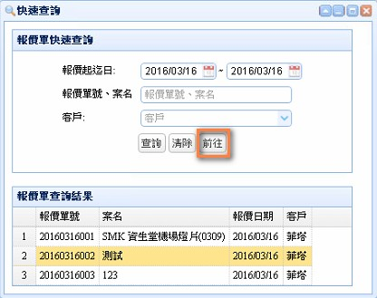

1. 【流程控管】輸出步驟的文字修改（已選輸出才數/已選材料才數）。

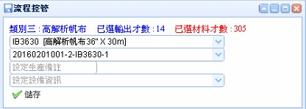

1. 【流程控管】查詢條件新增客戶編號。

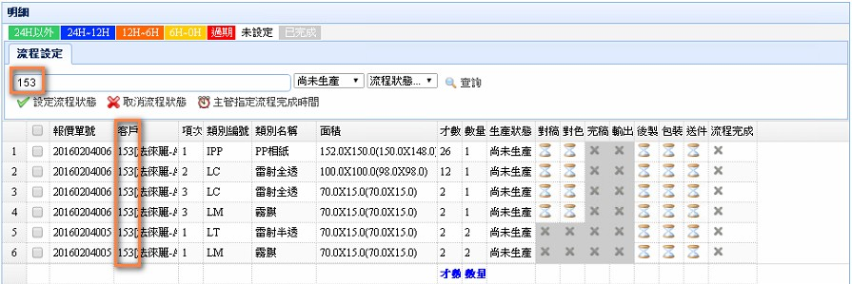

1. 【流程控管】主管可設定每個流程的完成時間，分為未設定(白色)、24H以外(綠色) 、12H~24H內(藍色) 、12H內(橘色) 、6H內(黃色) 、過期(紅色) ；排序依照主管設定時間。

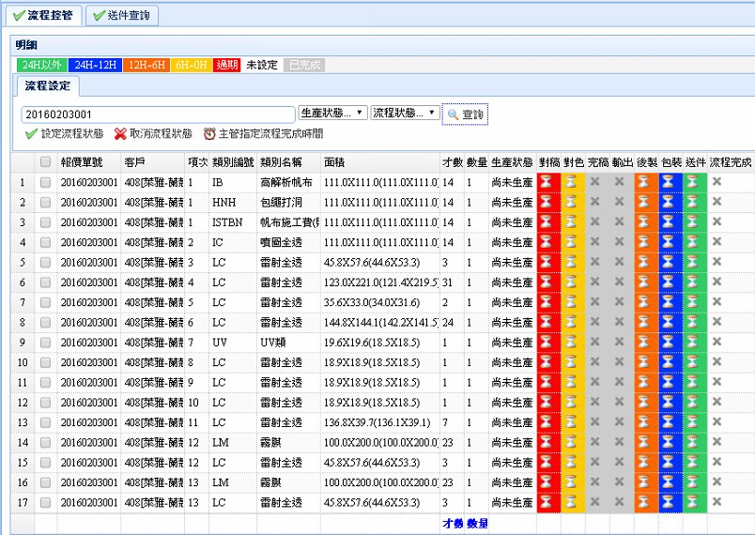

1. 【利潤報表】新增即時按鈕功能。
2. 【利潤報表】新增查詢條件（起迄時間、利潤率）

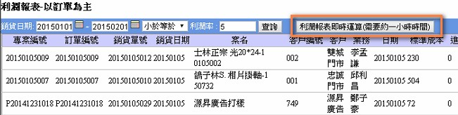

1. 【報價單】客戶自行報價為組合產品，應為歸納為一則，需要可以展開。

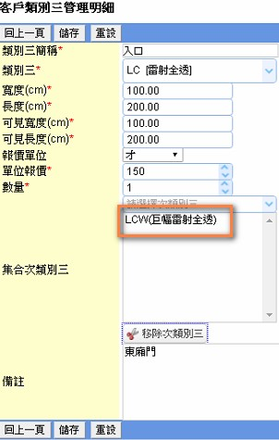

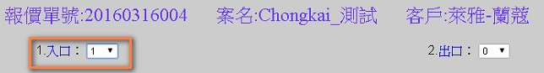

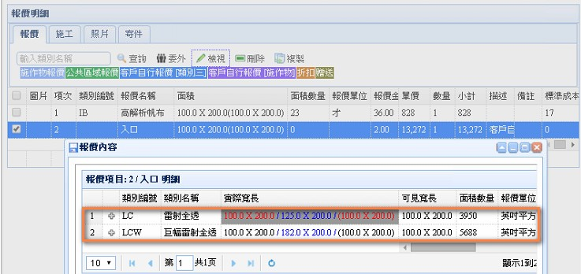

1. 【施作物】設備資訊預設第一筆。

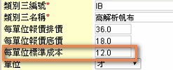

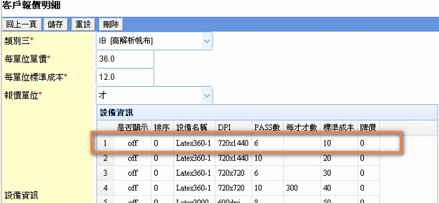

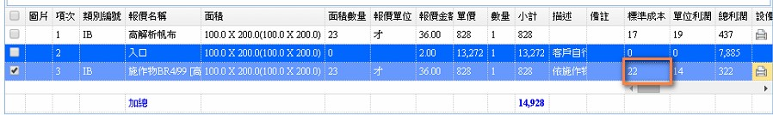

標準成本（22）=每單位標準成本（12） +設備成本（10）

尚未完成：【批次生產】設定報廢功能。